手机端OA下载：
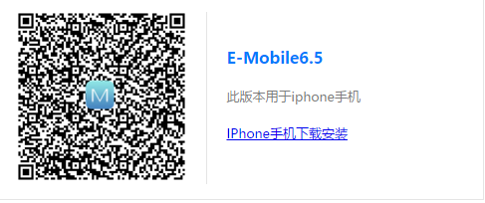
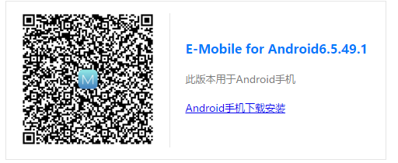
下载安装完成之后，按照下图所示填入相关信息即可登录（工号及密码可咨询本部门网站管理员）。
